**Лабораторна робота №1**

**Проектування бази даних та ознайомлення з базовими операціями СУБД PostgreSQL**

Гаценко Марія, КП-02, Варіант 2

**Мета роботи**

Здобуття вмінь проектування бази даних та практичних навичок створення реляційних баз даних за допомогою PostgreSQL.

**Постановка завдання**

1. Розробити модель «сутність-зв’язок» предметної галузі, обраної

студентом самостійно, відповідно до пункту «Вимоги до ER-моделі».

2. Перетворити розроблену модель у схему бази даних (таблиці)

PostgreSQL.

3. Виконати нормалізацію схеми бази даних до третьої нормальної форми

(3НФ).

4. Ознайомитись із інструментарієм PostgreSQL та pgAdmin 4 та внести

декілька рядків даних у кожну з таблиць засобами pgAdmin 4.

**Графічний файл моделі бази даних**

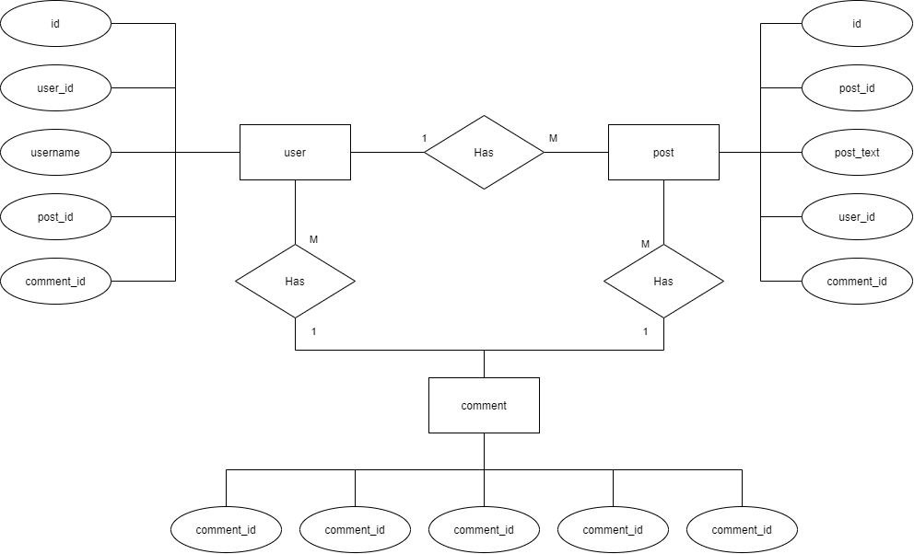

**Структура нормалізованої бази даних**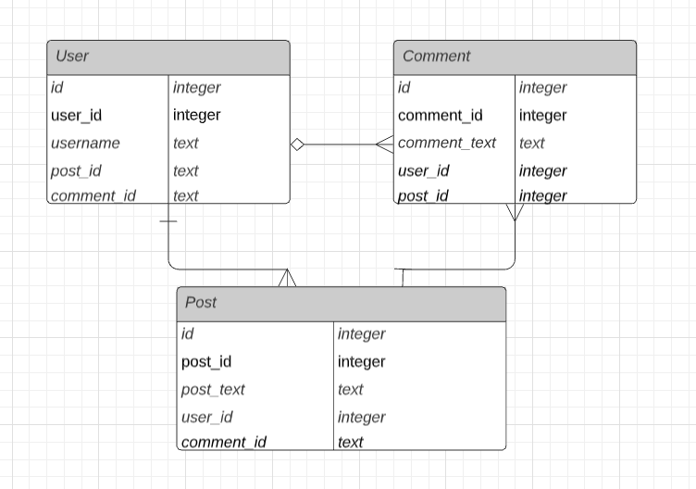

**Вміст таблиць бази даних з pgAdmin4**

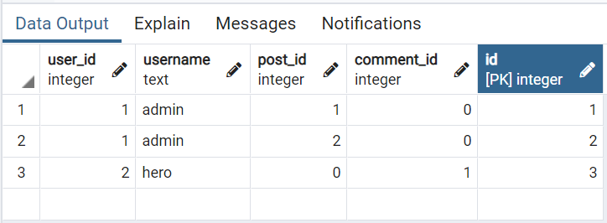

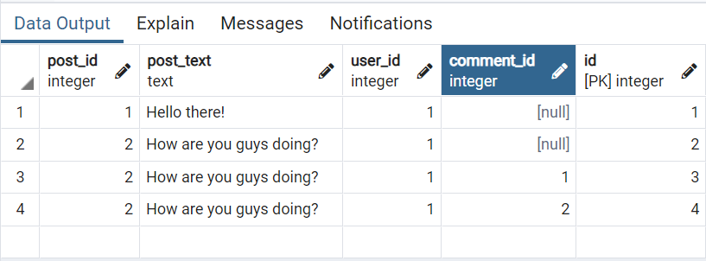

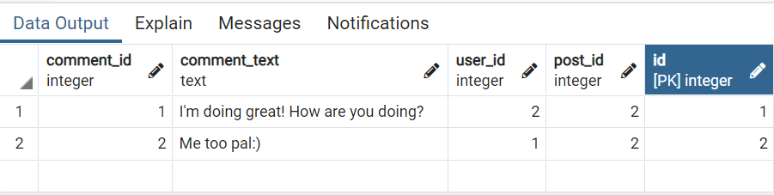

**Висновки**

Під час роботи над цією лабораторною ми навчилися проектувати бази даних та здобули практичні навички створення реляційних баз даних за допомогою PostgreSQL.